КЗО «Спеціалізована школа №13» ДМР м. Дніпро
Методика інтерактивних технологій з використанням ІКТ
З досвіду роботи учителя історії Берегової С.М.
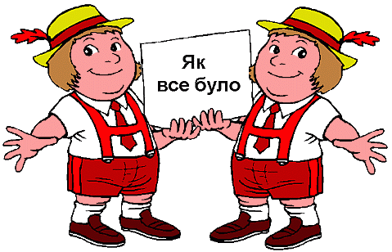

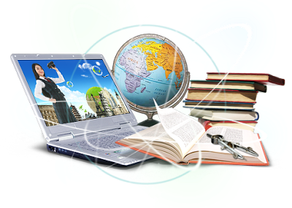
«Навчаючи інших, ми навчаємося самі…» (Сенека) – повністю відображає глибинну суть підходів до організації педагогічної діяльності (слайд 2).
Урок, як і раніше, залишається основною і найважливішою формою навчального процесу. І від того, як він побудований, чим насичений, наскільки активний, цікавий, динамічний, залежить ККД учительської праці. Урок повинен пробуджувати у дітей бажання пізнавати щось нове, здобувати нові знання самостійно, отримати задоволення від уміння рухатися вперед.
Для проведення ефективного уроку можна використовувати сучасні освітні технології:
- інформаційні технології навчання (слайд 2,3);
- особистісно орієнтоване навчання;
- проектне навчання (слайд 13);
- ігрові технології навчання;
- технологія розвитку критичного мислення;
- проблемне навчання.
Учитель знаходиться в постійному розвитку і все своє трудове життя є дослідником, особливо коли це учитель історії. Великий вплив на формування вчительського професіоналізму надає науково-методична діяльність.
Ця діяльність передбачає:
- постійне ознайомлення з сучасними науковими дослідженнями вчених в області викладання дисципліни;
- вивчення прогресивного досвіду колег по організації різних форм уроків;
- ознайомлення з новими програмами і концепціями навчання, їх оцінка;
- вивчення нормативних документів;
- вивчення психолого-педагогічної літератури тощо.
Провідна ідея сьогодення – впровадження інноваційних технологій на уроках історії (слайд 3,4), з метою створення комфортних умов навчання, за яких кожен учень відчує свою успішність, інтелектуальну спроможність, значущість. Підвищення науково-методичного рівня проведення уроків для розкриття творчих можливостей учнів, задоволення їх особистих та суспільних інтересів.
Провідна ідея досвіду полягає в створенні власних практичних розробок уроків і позакласних заходів з використанням інформаційно-комунікаційних технологій та інноваційних підходів в організації навчально-виховної діяльності.
Прийшов час ламати старі стереотипи у ставленні до історичної науки як одноосібного предмета і відроджувати кращі традиції національної педагогічної культури викладання. Алгоритм інтерактивного навчання передбачає використання таких активних методів навчання як аналіз конкретних ситуацій, уведення в досліджувану проблему, визначення задачі, групова робота над ситуацією, групова дискусія, підсумкова бесіда, рефлексія. Вважаю важливим поступове введення елементів інтерактивного навчання (як і будь-якої інновації), скрупульозне вивчення інструментарію як учителем, так і учнем, адже невпевненість чи невірна установка на початку роботи у такій ситуації не дасть бажаного результату та призведе до марного витрачання робочого часу на уроці.
Метод проектування допомагає учневі бути не пасивним реципієнтом готових знань, а суб'єктом навчання, який активно включається у спільну діяльність, відчуває себе рівноправним учасником діалогу, співтворцем. Це саме той вид діяльності, який наочно демонструє практичне застосування набутих знань (слайд 13).
Вдало вписуються у структуру уроку і елементи так званих довгострокових проектів: дослідницьких та інформаційних, які я використовую у вигляді випереджувальних завдань, для створення проблемних ситуацій у ході вивчення нового матеріалу та як підсумок на етапі закріплення, систематизації і узагальнення знань.
Процес інформатизації суспільства зумовлює й інформатизацію освіти: використання нових інформаційних технологій, орієнтованих на реалізацію психолого-педагогічної мети навчання і виховання.
Використання мультимедійних технологій є одним із перспективних напрямів підвищення продуктивності навчання учнів. Завдяки мультимедіа (презентацій, добору тематичних карт, ілюстрацій, використання кіно- чи відеофрагментів) навіть сухий теоретичний матеріал оживає, стає цікавим, наочним.
Мультимедійний комплекс полегшує сприйняття навчального матеріалу учнями. Використання візуального матеріалу дозволяє створити живий образ епохи, яскраву картину, яка легко і невимушено вкладається у пам’яті і свідомості учня. Так, наприклад, створена презентація «Візантія – втрачена імперія» з використанням фото, відео та аудіо матеріалів про тисячолітню історію Візантійської імперії є незамінною на уроках історії у 7- му класі з курсу історія середніх віків. Скільки б слів ми не використали, розповідаючи про ті далекі часи, але це не справить такого враження на дитину, як те, що вона побачить власними очима у музичному супроводі. Створені тематичні добірки наочних матеріалів можна використовувати на уроках та в позакласній виховній роботі.
Результат використання ІКТ на уроках історії – це насамперед:
- Підвищення інтересу учнів до вивчення предмета;
- Розвиток в учнів навиків роботи з підручником, комп′ютером, в Інтернеті;
- Розвиток в учнів творчих і пошуково-дослідницьких навиків;
- Підвищення результативності вивчення шкільного курсу історії (слайд 22).
Отже, інформаційно-комунікаційні технології здатні:
- стимулювати пізнавальний інтерес до історії;
- додати навчальній роботі проблемний, творчий, дослідницький характер;
- індивідуалізувати процес навчання й розвивати самостійну діяльність школярів.
Використання на уроках історії інтерактивних методів формує в учнів інформаційну компетентність. Поєднання проектної та інформаційної технологій викликають зацікавленість учнів, створюють необхідні передумови для успішного вивчення цих предметів. Історія – предмет, який формує національну самосвідомість, активну громадянську позицію учнів. У сучасному світі знання стають все більше доступними для тих, хто хоче оволодіти ними, зростає роль уміння добувати та обробляти інформацію, отриману з різних джерел, самостійно інтерпретувати та застосовувати її для індивідуального розвитку та самовдосконалення.

Використана література та джерела:
1. Алексашкина Л. Н. Дидактические аспекты в преподавании истории // Л. Н. Алексашкина – Педагогика, 1993.
2. Галлагер К. Викладання історії в контексті сприяння демократичним цінностям і терпимості / К. Галлагер – К., Право, 1998. – 48 с.
3. Власов В. Історичне джерело в арсеналі дидактичних засобів /
В. Власов // Історія та суспільствознавство в школах України. – 2009. – № 4. – С. 3–8.
4. Грицак Я. Як викладати історію України після 1991 року / Я. Грицак – К.: Генеза, 2000. – С. 63–75.
5. Державний стандарт базової і повної середньої освіти.
6. Комаров Ю. Апологія методики або ремесло вчителя / Ю. Комаров // Історія і суспільствознавство в школах України. – 2012. – № 4. – С. 29–33.
7. Мисан В. Знаходити відповіді самостійно / В. Мисан // Історія в школах України. – 2005. – № 5. – С. 4–11.
8. Моргун В., Моргун Л. Використання комп’ютерних технологій в освіті. Вид. «Шкільний світ» Профтехосвіта, № 12, 2010
9. Страдлінг Р. Багаторакурсність у викладанні історії: посібник для вчителя / Р. Страдлінг – Страсбург: Рада Європи, 2007. – 65 с.
10. Сотниченко В. Формування цілей та завдань шкільної історичної освіти через призму європейського досвіду / В. Сотниченко В. // Історія в школах України. – 2007. – № 8. – С. 3–6.
11. Удод О. Історія в дзеркалі аксіології / О. Удод – К.: Генеза, 2000. – 292 с.

